11月28日动态入园
入园篇
今天有14位小朋友请假，11位小朋友准时来园。周末天气温差较大，小班幼儿年龄比较小，抵抗力弱，大朋友们要及时给孩子增加衣物。同时注意好孩子的个人卫生，勤洗澡洗头，让病毒跑光光。

集体活动篇
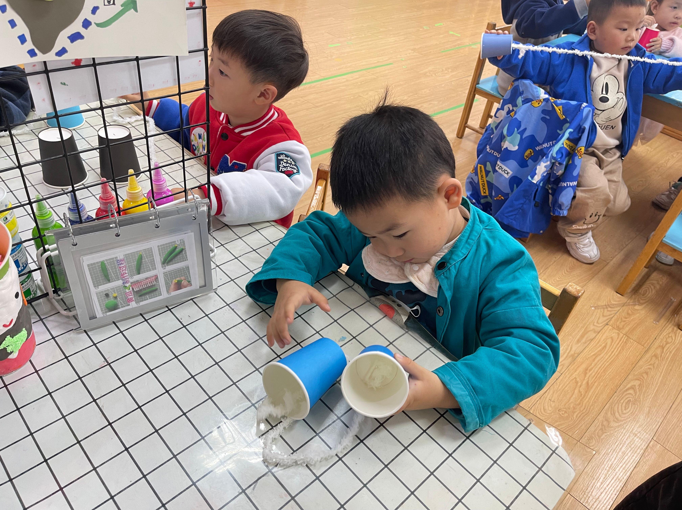
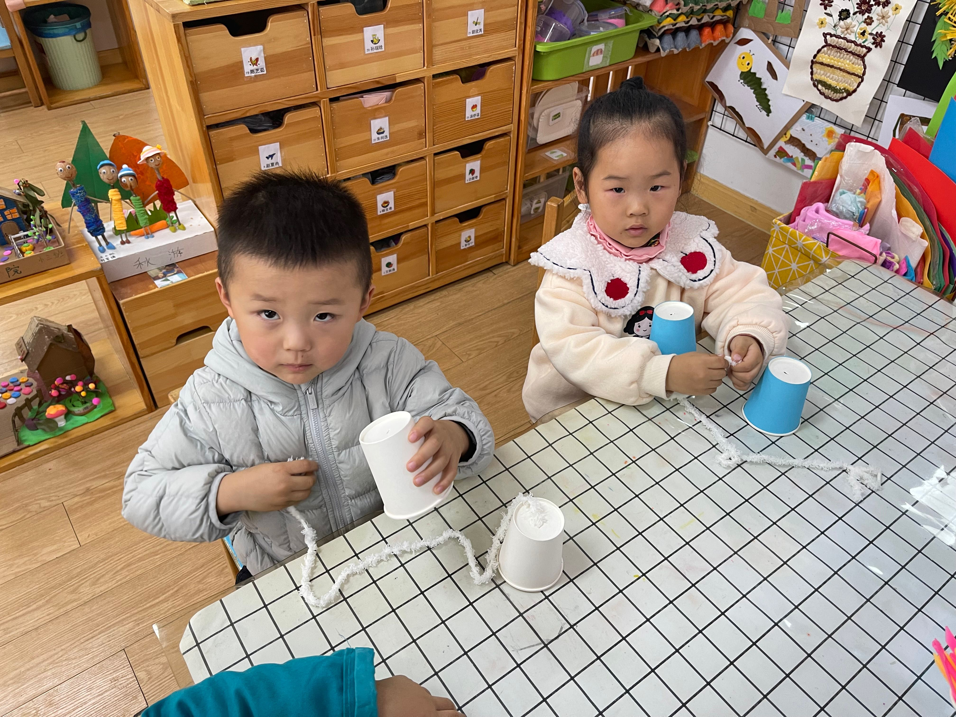

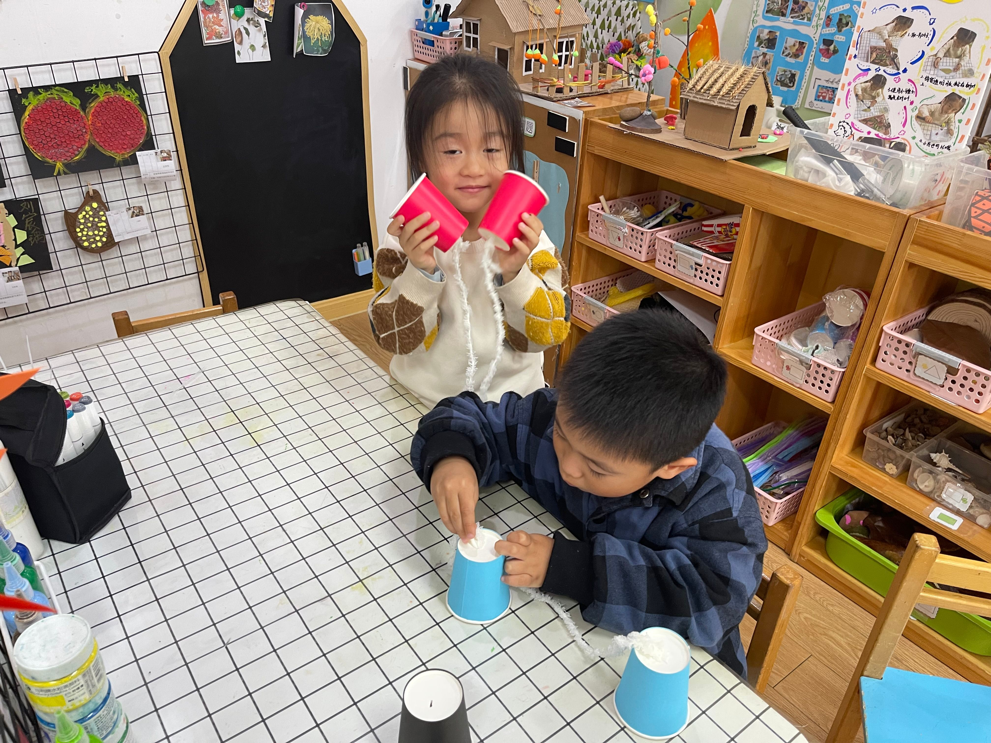
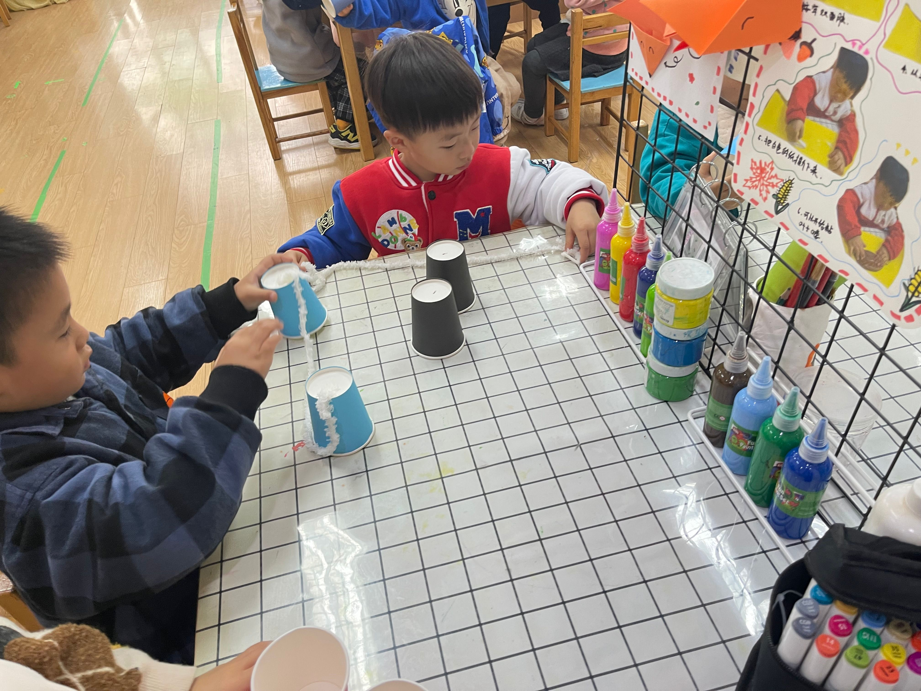

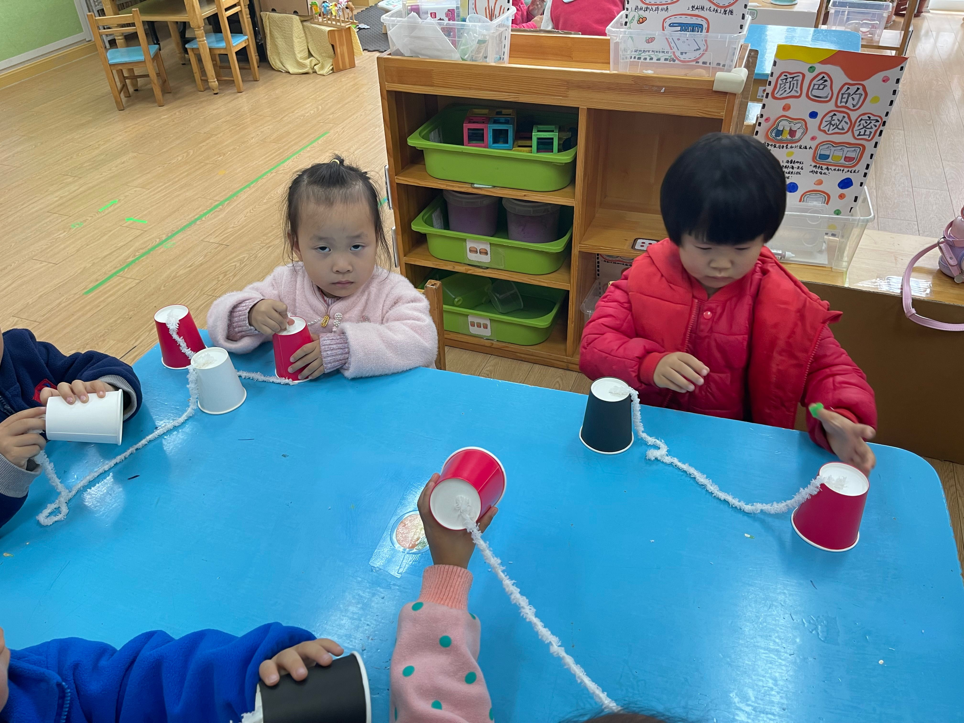
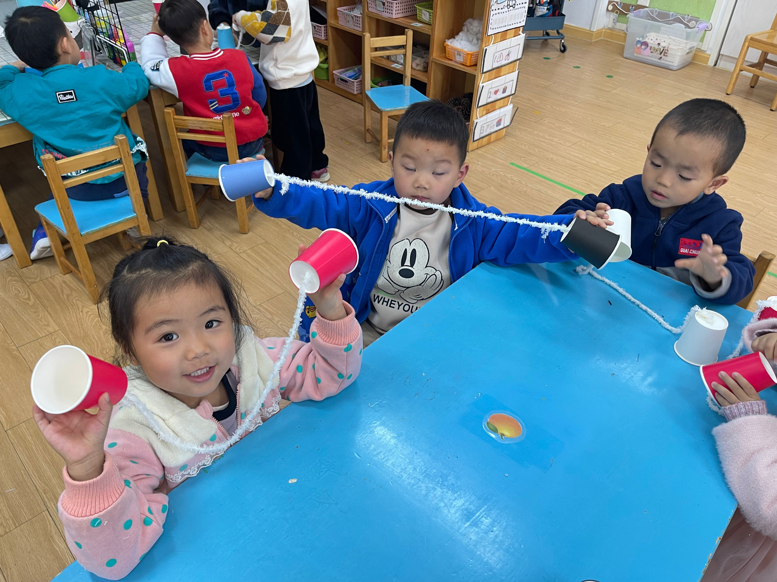

这是一节制作类的科学活动，传声筒是一种古老的具有实用性和娱乐性的工具，幼儿在游戏的过程中喜欢将纸、书卷起来对着好友说话。本次活动是利用生活中容易找到的一次性杯子和废旧材料，引导幼儿来表现传声筒的基本特征，感知声音的趣味性。在游戏中激发幼儿的求知欲、好奇心，培养他们喜欢玩科学小游戏的兴趣。
区域游戏篇
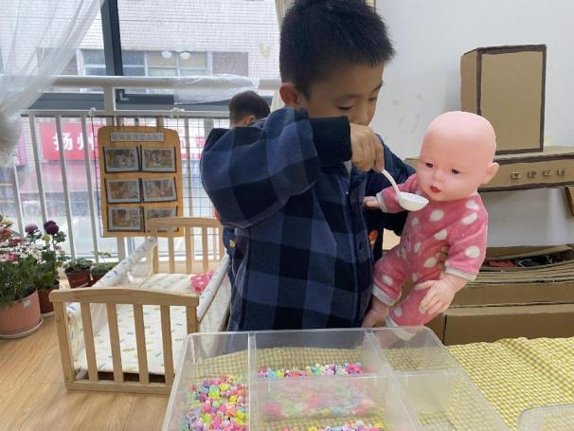
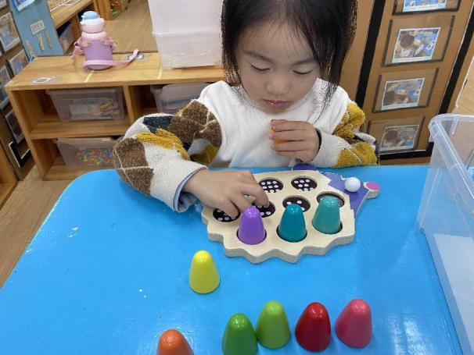

根据点点找到相应的数 我给娃娃喂饭
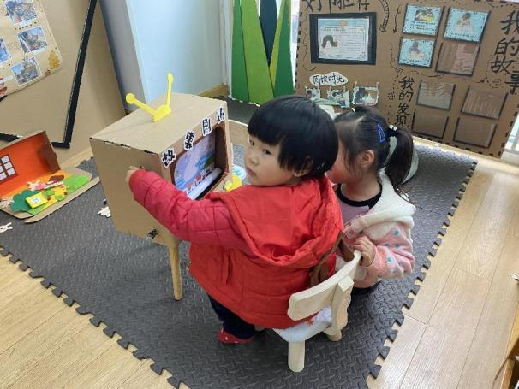
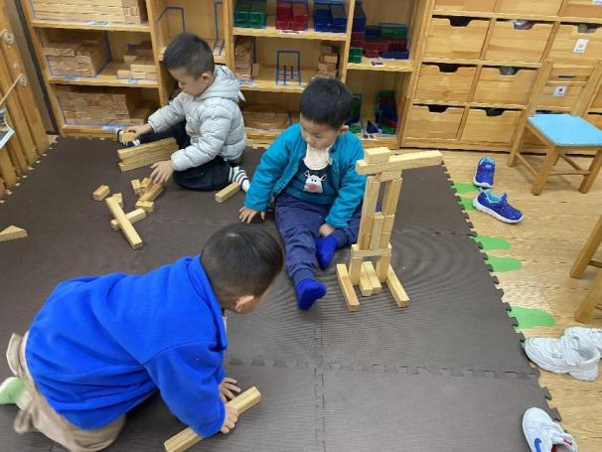

我的机器人 我们一起看小红帽的故事
温馨提示
最近天气温差较大，小朋友们容易感冒咳嗽，爸爸妈妈要及时给小朋友添加衣物哦，请假在家休息的小朋友要及时照顾好自己的身体，多喝水哦！
1.明天要带 以下材料：1.牙膏盒一个 2.一个洗干净的益达口香糖罐子 3.黄豆一把（体积大于益达口香糖罐） 写好名字，届时我们会带着孩子一起来完成各式各样的科学小制作，明天带至幼儿园，感谢你们的配合！
2.冬季也要注意孩子们的个人卫生，勤洗头洗澡剪指甲。
3.最近流感、手足口、疱疹等传染病的高发季在家也要多关注孩子们的手心、脚心、喉咙口是否有红点、白点。

